2017第109期

陇川县文体广电旅游局 2017年9月5日
首届云南“云舞飞扬”IPTV电视广场舞
陇川海选赛在陇川民族广场隆重开赛

由云南广播电视台、云南爱上网公司联合举办的“云舞飞扬”首届云南IPTV电视广场舞大赛陇川海选赛于2017年9月3日在陇川民族广场隆重开赛。
为做好此次选拔赛，陇川县文体广电旅游积极组织陇川各广场舞队报名参赛，选拔赛共有九支舞队12个节目参赛。通过此次比赛，把德宏五种少数民族的广场舞蹈搬上了电视这个大舞台，进一步宣传了德宏，宣传了陇川，让全省各族人民群众欣赏到了原汁原味的边疆民族舞蹈盛宴。
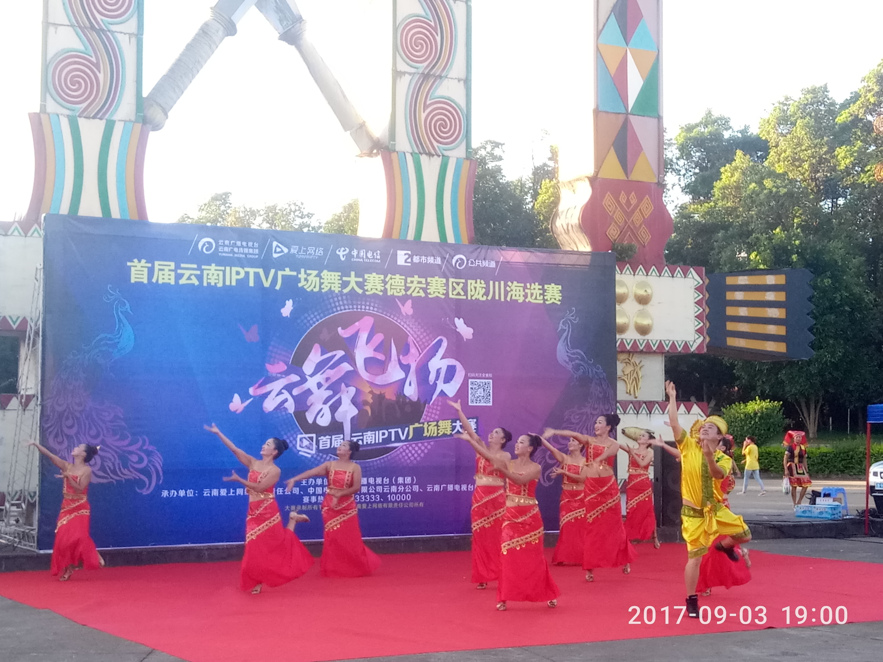
民族广场舞蹈，历来是广大人民群众喜闻乐见的健身运动，而且广场舞又是舞中之母。
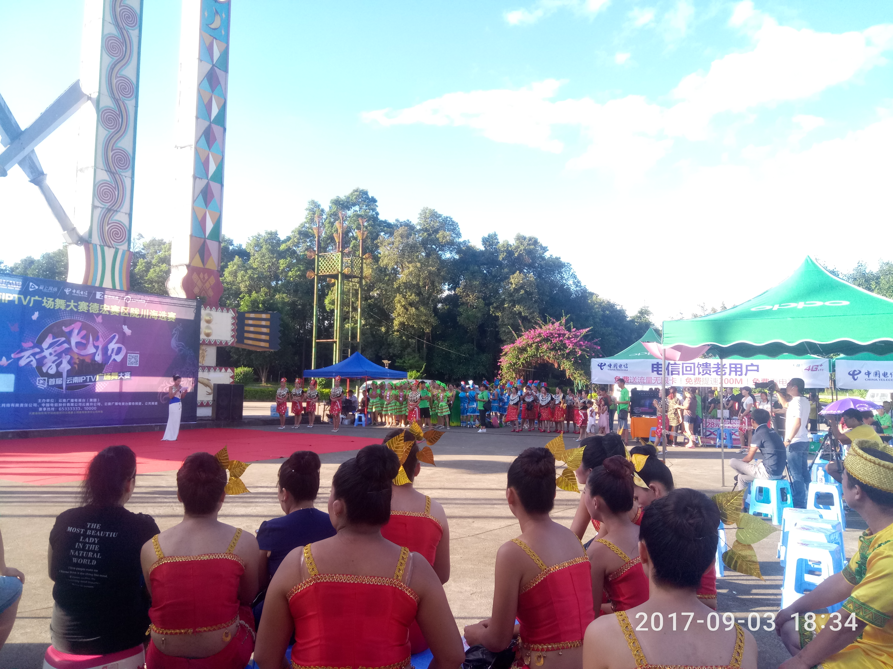

广场舞蹈源于社会生活，产生在人民群众之中，群众是广场舞的创作者和表演者。在历史的长河中，人民群众不仅创造了广场舞蹈，而且发展了中国特色民族广场舞蹈，使这一民间艺术之花深深扎根于广大群众的社会生活之中，代代传承，世代相沿，久盛不衰。

陇川县文体广电旅游局 2017年9月5日印发
图文：张 勇 编辑：苏常松

